УТВЕРЖДАЮ
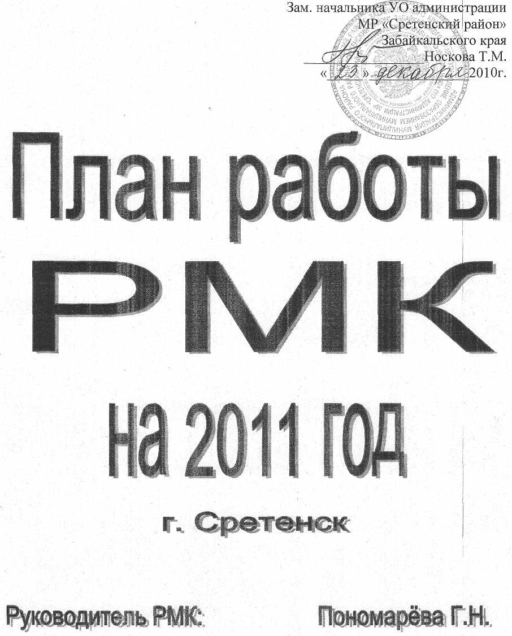

План
работы муниципальной методической службы
УО администрации МР «Сретенский район» на 2011 г.
Основные направления деятельности и задачи ММС:
Направления:
- обновление содержания образования;
- развитие учительского потенциала;
- информатизация образования;
- реализация предпрофильной подготовки и профильного обучения;
- инновационная, опытно-экспериментальная деятельность ОУ района;
- новые подходы к итоговой аттестации;
- реализация регионально-муниципальной модели непрерывного образования педагогических кадров: а) организационное сопровождение курсовой подготовки; б) адресная методическая поддержка педагога в межкурсовой период.
Задачи:
- Организация системной адресной методической поддержки в развитии творческого потенциала и конкурентоспособности педагогических работников образовательных учреждений;
- Создание благоприятных условий для непрерывного образования педагогов и роста их профессиональной компетентности, формирования их лидерской позиции;
- Создание информационно-методического пространства, способствующего развитию системы образования, реализации программ модернизации образования, организации инновационной и экспериментальной работы, аналитико-диагностического и экспертного обеспечения деятельности образовательных учреждений;
- Содействие в выполнении целевых федеральных, региональных и муниципальных программ, реализации направлений проекта «Наша новая школа».
№ | Мероприятия | Сроки | Ответственные
1 | Индивидуальное и групповое консультирование
 | Планирование работы школьного психолога | сентябрь | Дунаева Н.П.
 | Организация контроля на различных этапах урока химии | февраль | Чандышина Н.В.
 | Методика оценки теоретической подготовки на уроках физкультуры | январь | Радионова Н.В.
 | Работа с одарёнными детьми в процессе преподавания географии | февраль | Непомнящих Н.Г.
 | Использование компьютерных технологий при проведении лабораторных и практических работа по физике | февраль | Чупрова Т.И.
 | Методы и формы оценки качества образовательных достижений в начальной школе | март
 | Информационные технологий в работе учителей русского языка и литературы | февраль | Козырина Л.В.
 | Система работы преподавателей ОБЖ по патриотическому воспитанию | октябрь | Пучкова Т.А.
 | Оформление портфолио учителей иностранного языка | октябрь | Вагина Т.М.
 | Практикум в системе уроков истории в старших классах | апрель | Пинюгина З.И.
 | Практико-ориентировочные задания по биологии | апрель | Рязанцева Г.В.
 | Использование Интернет-технологий для подготовки к урокам МХК | ноябрь | Черта Е.Г.
 | Использование комментирования на различных этапах урока математики | декабрь | Федорова М.Ф.
 | Активные методы обучения в процессе формирования коммуникативных компетенций учащихся на уроках литературы | ноябрь | Козырина Л.В.
 | Планирование уроков информатики
 | Работа школьной библиотеки по воспитанию толерантности
 | Организация исследовательской деятельности на уроках обществознания | октябрь | Пинюгина З.И.
 | Практико-ориентированные задания на уроках черчения | октябрь | Черта Е.Г.
 | Индивидуальная работа учителя ИЗО | март | Черта Е.Г.
 | Методики оценки практической подготовленности учащихся по технологии | апрель | Гусевский Е.В.
2 | Участие методистов РМК в организации и проведении семинаров для директоров ОУ и зам. директоров по УВР и ВР, заведующих ДОУ по следующим вопросам:
 | - управление процессом развития профессионализма учителей как фактор повышения качества образования школьников | январь | Пономарева Г.Н.
 | - формирование единого информационного пространства образовательного учреждения | ноябрь | Мерзликина О.Ю.
 | - мониторинг качества обученности учащихся | март | Тонких Н.В.
 | - портфолио учителя как современное средство обобщения продуктивного педагогического опыта | март | Шишко Е.Н.
 | - здоровьеориентированная профессиональная деятельность педагога в учреждении образования | январь | Шишко Е.Н.
 | - роль Интернет-поддержки в процессе развития педагогов | февраль | Мерзликина О.Ю.
 | - методика составления общешкольного плана | сентябрь | Шишко Е.Н.
 | - планирование методической работы в ОУ | май | Пономарева Г.Н.
 | - система работы ОУ по аттестации педагогических кадров | апрель | Шишко Е.Н.
 | - система работы зам. директоров по изучению, обобщению и распространению продуктивного педагогического опыта | октябрь | Пономарева Г.Н.
 | - развитие интеллектуальных умений воспитанников ДОУ | ноябрь | Емельянова Т.П.
 | - Интернет технологии в работе школьного психолога | май | Тонких Н.В.
 | - нормативно-правовая база дошкольного образования и дошкольного учреждения | сентябрь | Емельянова Т.П.
 | - организация выполнения режима дня в ДОУ | февраль | Емельянова Т.П.
3 | Анализ существующих пробелов в знаниях учащихся 9 и 11 классов | Октябрь-декабрь 2011г. | Носкова Т.М., Пономарева Г.Н.
 | - планирование работы по устранению пробелов при подготовке к ГИА (планы РМО) | Октябрь | Пономарева Г.Н.
4 | Участие в разработке муниципальной программы образования детей-дошкольников |  | Пономарева Г.Н., Емельянова Т.П.
5 | Работа по обеспечению постепенного внедрения новых образовательных стандартов в начальной школе
 | - работа с одарёнными детьми: | Ноябрь-июнь | Зеленовская Е.Г.
6 | Изучение и координация инновационных процессов в районе, методическое сопровождение экспертной работы:  - корректировка банка данных о педагогах, ОУ, ДОУ, внедряющих инновации;  - отслеживание инновационной деятельности, мониторинг результатов ОЭП 2010г.;  - организация новых экспериментальных площадок на базе ОУ, ДОУ;  - продолжение работы краевых ОЭП: МОУ «Усть-Карская СОШ», МОУ «Усть-Наринзорская СОШ», МОУ «Кокуйская СОШ №2» | Январь  Май  Апрель-май 2010г. | Пономарева Г.Н.  Пономарева Г.Н.  Пономарева Г.Н.  Пономарева Г.Н.
7 | Изучение, обобщение и распространение инновационного педагогического опыта:  - отслеживание работы с информационной картой;  - отслеживание работы с сайтом творческих учителей | Ноябрь  Февраль-октябрь | Пономарева Г.Н.
8 | Продолжение работы «школы молодого педагога»; методическое сопровождение «Школы молодого педагога» | В течение года | Гранина Н.В.
9 | Координация методической работы в районе:  - организация работы РМО;  - определение опорных школ по диссеминации инновационного опыта;  - диссеминация опыта работы учителей-новаторов | октябрь | Пономарева Г.Н.
Мониторинговый сервис
1 | Участие в согласовании учебных планов ОУ на 2011-2012 уч. г. | июнь | Пономарева Г.Н.
2 | Изучение деятельности педагогов, уровня обученности учащихся:  - качество подготовки детей к школе в ДОУ района; | май | Гранина Н.В.
 | - организация и результаты предшкольной подготовки в МОУ «Ботовская СОШ»; ДОУ с. Алия; | Январь | Гранина Н.В.
 | - методический уровень организации занятий со школьниками в Сретенском доме творчества; | апрель | Зеленовская Е.Г.
 | - в ДЮСШ п. Кокуй; | март | Гранина Н.В.
 | - в ДЮСШ г. Сретенска; | февраль | Гранина Н.В.
 | - изучение состояния, результативности работы психологов ОУ района; | апрель
 | - анализ качества обученности выпускников основной школы по математике, по русскому языку; | июнь | Пономарева Г.Н.
 | - изучение работы библиотек ОУ района по интеллектуальному развитию школьников; по повышению методического мастерства педагогов; | Октябрь-февраль
 | - изучение системы работы учителей МХК по выполнению стандарта образования; | апрель
 | - мониторинговые исследования по качеству обученности:  по русскому языку 2-3 кл.  по математике 3-4 кл.  по русскому языку, математике 4 кл.  МХК 11 кл.  Русский язык 3-4-5 кл.  Алгебра 11 кл.  Геометрия 7, 8 кл.  Биология 5,7 кл.  География 6, 8, 10 кл.  Физика 7, 10 кл.  Химия 8, 11 кл.  История 5, 6, 7 кл.  Обществознание 8, 10 кл.  Английский язык 5, 6, 10 кл.  Физкультура 4, 9, 11 кл.  ИЗО 7, 4, 2 кл.  Черчение 9 кл.  Литература 10, 6, 11 кл.  ОЮЖ 7, 11 кл. | Январь-май | Методисты РМК
Заседания методического совета РМК
1 | Об организации и результативности предшкольной подготовки в МОУ «Ботовская СОШ», ДОУ с. Алия | март | Пономарева Г.Н.
2 | О результатах изучения работы библиотек ОУ по повышению методического мастерства педагогов | март | Пономарева Г.Н.
3 | О результатах изучения методической деятельности педагогов учреждений дополнительного образования в Сретенском ДДТ, в ДЮСШ п. Кокуй, ДЮСШ г. Сретенска | март | Пономарева Г.Н.
4 | О результатах изучения системы работы учителей МХК по выполнению стандарта образования | Июнь | Пономарева Г.Н.
5 | О результатах деятельности психологов ОУ района | Июнь | Пономарева Г.Н.
6 | О результатах диагностики качества подготовки детей к школе | Июнь | Пономарева Г.Н.
7 | Анализ проблем качества знаний выпускников основной школы по результатам ГИА | Октябрь | Пономарева Г.Н.
8 | О результатах мониторинговых исследований в 2010-11 уч. г. | Октябрь | Пономарева Г.Н.

Организация и руководство методической работой в районе
№ | Мероприятия | Исполнители | Дата | Ответственные
1 | Утверждение структуры МР в районе на 2011-2012 уч. г. | Пономарева Г.Н. | сентябрь | Пономарева Г.Н.
2 | Оказание помощи в планировании и организации работы РМО | Методисты РМК | сентябрь | Пономарева Г.Н.
3 | Проверка, корректировка, утверждение планов РМО | Методисты РМК, Пономарева Г.Н. | До 15.10. | Пономарева Г.Н.
4 | Разработка Положения о районном смотре МР среди ОУ и ДОУ на 2011-2012 уч. г. | Пономарева Г.Н. | октябрь | Пономарева Г.Н.
5 | Парад-конкурс районных методических объединений | Пономарева Г.Н. | февраль | Пономарева Г.Н.
6 | Образовательная выставка «Внедрение ФГОС II поколения в Сретенском районе; первые шаги» | Гранина Н.В. | Август 2011 | Пономарева Г.Н.
7 | НПК школьников начальной школы | Гранина Н.В. | май | Пономарева Г.Н.
8 | НПК школьников основной и средней ступени обучения | Пономарева Г.Н. | март | Пономарева Г.Н.
9 | Организация участия педагогов ОУ в конференции в педколлдже | Пономарева Г.Н. | март | Пономарева Г.Н.
10 | Организация участия школьников в конференции в педколлдже | Мерзликина О.Ю. | март | Пономарева Г.Н.
11 | Разработка положения о конкурсе на лучшее оформление центра предметно-развивающей среды в МДОУ. Конкурс на лучшее оформление центров предметно-развивающей среды МДОУ | Гранина Н.В. | февраль | Пономарева Г.Н.
12 | Разработка положения о конкурсе на лучшее озеленение прилегающей территории МДОУ «Экологический уголок», конкурс на лучшее декоративное озеленение прилегающей территории МДОУ | Гранина Н.В. | Март-август | Пономарева Г.Н.
13 | Анализ деятельности районных учреждений дополнительного образования по взаимодействию с общеобразовательными учреждениями |  | Февраль | Пономарева Г.Н.
14 | Конкурс на «Лучшее ШМО-2011» (заочный) |  | Октябрь | Пономарева Г.Н.
15 | Работа по обновлению содержания дополнительного образования | Пономарева Г.Н. | Сентябрь 2011г. | Пономарева Г.Н.
16 | Муниципальный конкурс проектов «Школа будущего» | Пономарева Г.Н. | Февраль-август | Пономарева Г.Н.
17 | Участие пед. работников района в краевых конкурсах | Методисты РМК | В течение 2011г. | Пономарева Г.Н.
18 | Участие в разработке и внедрении систем морального и материального стимулирования педагогов в связи с переходом на НСОТ | Пономарева Г.Н. | 2010г. | Пономарева Г.Н.
19 | Участие в экспертизе документов участников конкурса лучших учителей, подготовка заключений (в рамках ПНПО) | Методисты РМК | Январь-февраль | Пономарева Г.Н.
Создание условий для самореализации учителей через раскрытия их творческого потенциала и участия в инновационной деятельности:
1 | Проведение районного конкурса ВшСОКО | Пономарева Г.Н. | ноябрь | Пономарева Г.Н.
2 | Участие в краевом конкурсе ВшСОКО |  | декабрь | Пономарева Г.Н.
3 | Поведение районного конкурса культурно-образовательных инициатив | Пономарева Г.Н. | март | Пономарева Г.Н.
4 | Участие в краевом конкурсе КОИ |  | декабрь | Пономарева Г.Н.
5 | Районная методическая неделя | Пономарева Г.Н. | март | Пономарева Г.Н.
6 | Образовательная выставка «Опыт работы по созданию ВшСОКО» | Шишко Е.Н. | август | Пономарева Г.Н.
7 | НПК школьников начальной школы | Тонких Н.В. | май | Пономарева Г.Н.
8 | «Самый классный классный» - разработка положения о конкурсе | Зеленовская Е.Г. | февраль | Пономарева Г.Н.
9 | Конкурс методических разработок уроков, внеклассных занятий по методической проблеме района, разработка положения о конкурсе методических разработок уроков | Шишко Е.Н. | Октябрь | Пономарева Г.Н.
10 | Разработка положения о конкурсе «Лучший педагог дополнительного образования», конкурс «заботливая няня ДОУ» | Емельянова Т.П. | Февраль, июнь | Пономарева Г.Н.
11 | Разработка положения о конкурсе «Лучший педагог дополнительного образования», конкурс «Лучший педагог дополнительного образования» | Зеленовская Е.Г. | Февраль, ноябрь | Пономарева Г.Н.
Работа с документами, подготовка отчётов
1 | Подготовка списков учителей, по предметам, вручение методистам | сентябрь | Лаврухина В.А. | Пономарева Г.Н.
2 | Подготовка отчётов об опытно-экспериментальной и инновационной работе в ОУ, ДОУ района | сентябрь | Директора ОУ, заведующие ДОУ | Пономарева Г.Н.
3 | Подготовка списков аттестующихся на высшую, I, II квалификационную категорию в 2010-2011 уч. г. | сентябрь | Шишко Е.Н. | Пономарева Г.Н.
4 | Подготовка отчёта о результатах аттестации в учреждениях образования в 2009-2010 уч. г. | июнь | Шишко Е.Н. | Пономарева Г.Н.
5 | Сбор информации об инновационной, кружковой работе в ДОУ | сентябрь | Емельянова Т.П. | Пономарева Г.Н.
6 | Отчёт об инновационной, кружковой работе в ДОУ | июнь | Емельянова Т.П. | Пономарева Г.Н.
7 | Информация об экологическом воспитании в ДОУ | май | Емельянова Т.П. | Пономарева Г.Н.
8 | Подготовка отчёта анализа работы РМК за 2009-2010 уч.г. | июнь | Пономарева Г.Н. | Пономарева Г.Н.
9 | Подготовка сведений к публичному докладу УО | ноябрь | Пономарева Г.Н. | Пономарева Г.Н.
10 | Подготовка методических писем, разработка положений к конкурсам, смотрам, справок по результатам диагностики | В течение года | Пономарева Г.Н. | Пономарева Г.Н.
Создание пресс-сервиса
1 | Подготовка информационных писем | В течение года | Пономарева Г.Н. | Пономарева Г.Н
2 | Публикации в местной печати |  | Пономарева Г.Н. | Пономарева Г.Н.
3 | Издание брошюр по результатам районных педчтений, НПК | Октябрь-декабрь | Мерзликина О.Ю. | Пономарева Г.Н.
Создание инфрмационно-технологического сервиса
1 | а) общие сведения о педагогических кадрах;  б) сведения о повышении квалификации и участии в инновационной деятельности;  в) сведения о поощрениях и наградах;  г) данные об учителях по предметам;  д) сведения об используемых программах обучения и учебниках; обеспеченности учебниками ОУ;  е) данные по образованию;  ж) обучающиеся заочно;  з) данные по квалификации | В течение года | Пономарева Г.Н. | Пономарева Г.Н.
2 | Использование Интернет-ресурсов; в организации работы методической службы | В течение года | Пономарева Г.Н. | Пономарева Г.Н.
3 | Пополнение электронных ресурсов РМК | В течение года | Пономарева Г.Н. | Пономарева Г.Н.
4 | Организация подписки на методическую периодическую печать | В течение года | Лаврухина В.А. | Пономарева Г.Н.
5 | Информирование образовательных учреждений об учебном книгоиздании | в течение года | Лаврухина В.А. | Пономарева Г.Н.
6 | Подбор литературы по заявленным проблемам | в течение года | Лаврухина В.А. | Пономарева Г.Н.
7 | Создание электронных картотек:  - методической литературы;  - учебной литературы;  периодической печати | В течение года | Лаврухина В.А. | Пономарева Г.Н.

